PRIMERA SESIÓN DE PSICOMOTRICIDAD

SESIÓN LIBRE
Objetivos:
- Desarrollar la creatividad a partir de un material dado cuyo uso común es otro al que hoy tiene.
- Experimentar los diferentes usos que se le puede dar a un material.
- Inventar individualmente o en grupo, juegos o actividades que pueden hacerse con dicho material.
- Fomentar el juego cooperativo y la interacción libre entre iguales.
- Representar gráficamente lo realizado.

Desarrollo de la sesión:
EDAD: 4 años
Duración: 30 minutos.
Antes de comenzar la sesión libre de psicomotricidad, realizamos un calentamiento general de nuestro cuerpo, con diferentes tipos de marcha, intensidad, velocidad, y atendiendo a las palmadas que da la maestra. Además de calentar individualmente las partes de nuestro cuerpo desde las extremidades inferiores hasta la cabeza.

La sesión consiste en presentarles a los alumnos el material, un simple rollo de papel higiénico, con el cual todos / as tendrán que jugar y dejar volar su imaginación.
Como es un material que ellos le dan otro uso y como norma no puede desliarse, tirar … al principio no sabían y no se atrevían a trabajar con él. Preguntaban qué hacían y si podían desliarlo o incluso darle a otro / a compañero /a ….
Mi respuesta era: haced con él lo que queráis, este rollo es para todos /as.
Poco a poco pasaron del no atreverse a disfrutar muchísimo individualmente y por grupos.
El papel de convirtió desde carreteras, vías de tren hasta colas de animales.
Para finalizar, entre todos se recogió y se hizo una gran bola de papel.

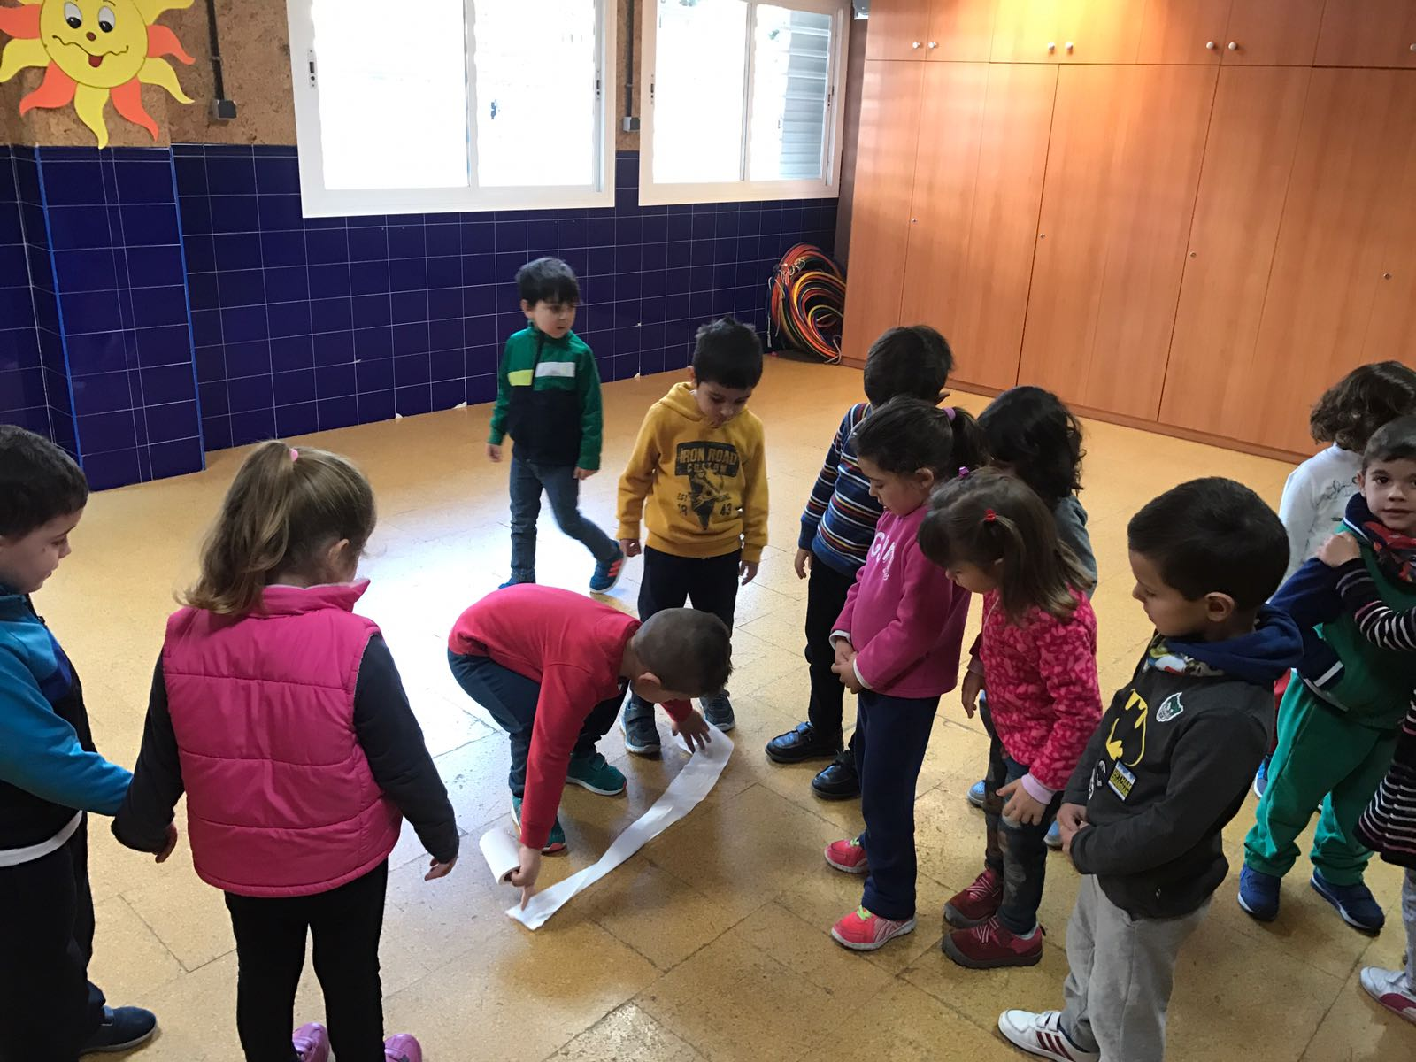
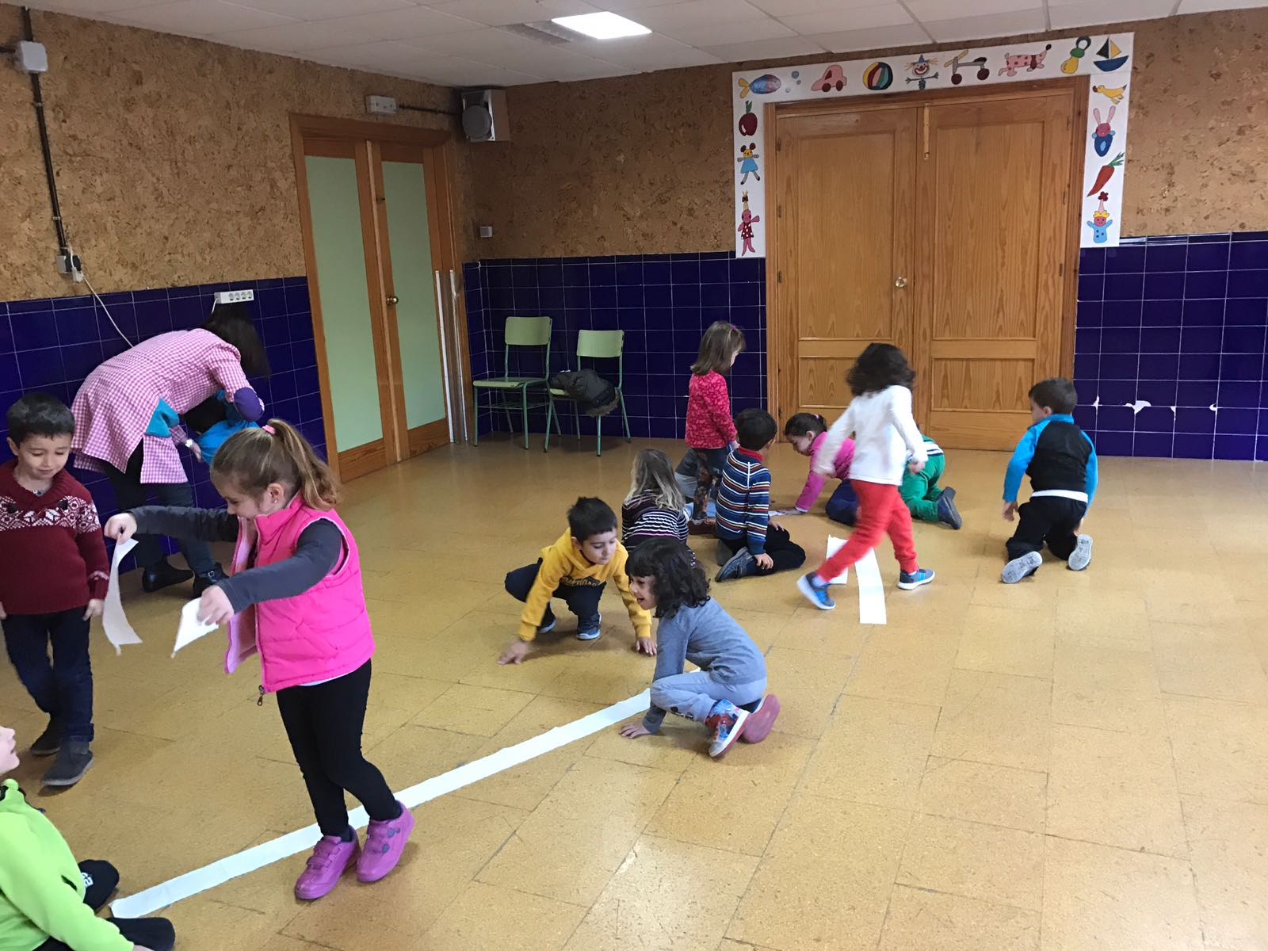

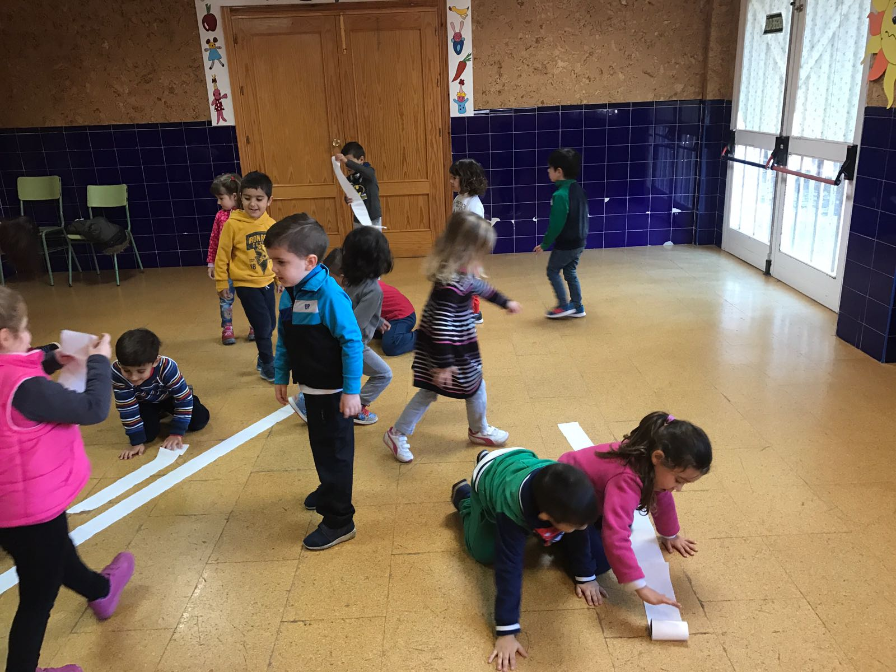
Esta sesión se plasmó después en papel ilustrando lo que más le gustó con sus dibujos. Aquí alguna muestra de ellos.

